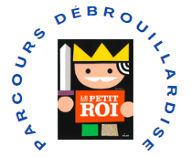 LES 10 ATELIERS DU PARCOURS DEBROUILLARDISES
Page de l’album | Actions motrices |  | Quelques précisions
1.Reconstituer le château 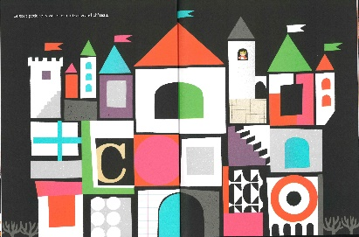 | 1. Reconstituer un château / La course aux formes  Compétences motrices : Courir longtemps  Compétences mathématiques : Reproduire un assemblage à partir d’un modèle.(couleurs, formes)  Matériel : les plots, les formes reproduisant un château dans une caisse, le modèle château en couleur, caisses de couleurs et dossards, chronomètre, sifflet  Dispositif : 2 équipes sur 2 circuits en parallèle  But: Courir longtemps pour récupérer le plus de formes en vue de construire plusieurs châteaux .( 6 modèles envoyés en PJ)  Déroulement :  Les élèves se positionnent au plot de départ et partent ensemble. A chaque tour, ils prennent chacun une forme et le déposent dans la caisse de leur équipe (correspondant à la couleur de leur dossard). A la fin du temps imparti, chaque équipe prend sa caisse et réalise le plus de châteaux.  Circuit 1  Circuit 2  Pioche à Kaplas  Réserves à Kaplas |  | Niveau 1 : temps 1min 30  Niveau 2 : temps 3 min  Niveau 3 : temps 4 min
2. Le tout petit roi et les grands soldats  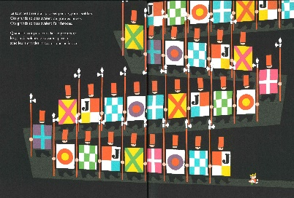 | 2. Les soldats suivent le roi PARTOUT  Objectif : réagir à un changement de direction (en restant accroché comme un wagon à sa locomotive)  Les soldats (bleus) doivent suivre le petit roi qui est le chef de file et suivre le parcours dans les directions qu’il prend. Le roi est devant, le soldat juste derrière, tient le roi par les épaules.  Variables : le nombre de changements de direction, accroché ou non, avec un objet qui sert de lien entre le roi et le soldat. |  | Niveau 1 : parcours assez rectiligne  Niveaux 2 et 3 : parcours avec changements de directions
3. La table du tout petit roi  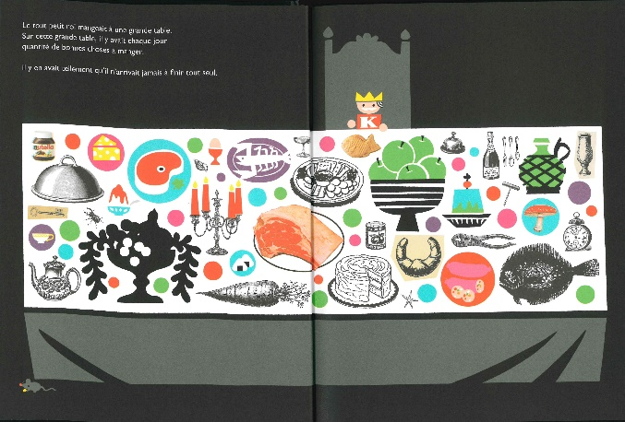 | 3. Relais / mettre la grande table  Objectif : Courir en équipe  But du jeu : aller chercher les plats ou les objets de la table le plus rapidement possible pour permettre à son équipe de réaliser le meilleur temps.  L’enseignant constitue 2 équipes.  Au plot 1, dans une caisse se trouvent les images des plats ou des objets par équipe. Chaque coureur n°1 de chaque équipe porte une chasuble pour mieux le repérer.  Le coureur prend une image d’un plat ou d’un objet court le plus vite possible au plot 2 et dépose son image derrière, revient en courant, tape dans la main du coureur suivant qui à son tour part avec une carte « plat » ou objet la dépose au plot 2 …  Les parcours sont parallèles.  Le jeu s’arrête quand les objets sont tous transportés.  Le temps de chaque équipe peut être chronométré  2  1  1  2  Variables :  - La longueur du parcours |  | Niveaux 1et 2 : courir sur des lignes de couleur par équipe pour faciliter la compréhension. Si absence de lignes colorées dans l’école mettre des galettes de couleur (1 couleur par équipe afin de matérialiser le parcours à effectuer)  Règles d’action pour l’élève :  Se préparer à démarrer quand le coéquipier a passé le plot.  Préparer sa main pour recevoir la tape et démarrer.  Courir très vite en ligne droite.
- Trott’cheval  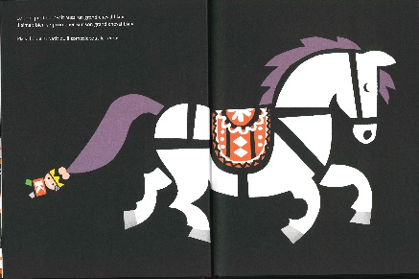 | 4.Trottcheval  Objectif : se déplacer en s’équilibrant sur la trottinette  Les athlètes doivent s’affronter en duel lors d’une épreuve de roule.  Dispositif : 2 parcours en parallèle à effectuer en trottinette  But :  Avoir réalisé le parcours le plus rapidement possible.  Au signal, réaliser le parcours le plus rapidement possible.  Interdits spécifiques :  Il est interdit de heurter son adversaire.  Comportements attendus :  Adapter sa vitesse à la situation (ligne droite, virage).  Maîtrise de l’équilibre.  Variables :  Proposer un parcours en relais (nouveau but pour l’élève : échanger son engin sans le faire tomber au sol). |  | Distance à parcourir :  Niveau 1 PS : 10m  Niveau 2 MS : 12m  Niveau 3 GS : 15m  Niveau 3 : Assurer un déplacement continu et équilibré.  Parcours possible en début d’apprentissage en trottinettes à trois roues
5 . La baignoire  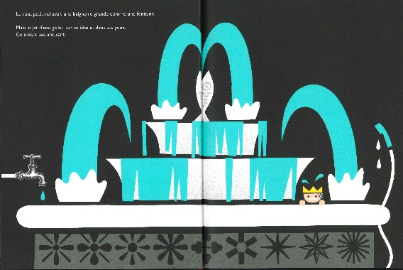 | 5.La baignoire / Le déménageur : transvasement pur remplir la baignoire  Objectif : s’orienter, reconnaître ses partenaires, reconnaître son camp.- agir vite pour faire gagner son équipe-  Deux équipes  Au signal, les élèves prennent un verre et courent remplissent celui-ci de graines (ou de l’eau) et le transportent pour remplir la baignoire (playmobil = roi dans une bassine à vaisselle ) à l’autre bout du terrain. Puis ils recommencent jusqu’à ce que tous les graines soient transportées. Le vainqueur est le groupe qui a tout rempli la baignoire le plus vite.  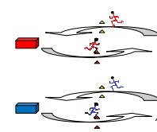  Réserves pour remplir la baignoire  Réserves pour remplir la baignoire  Baignoire du roi  Baignoire du roi
6 . La grande princesse  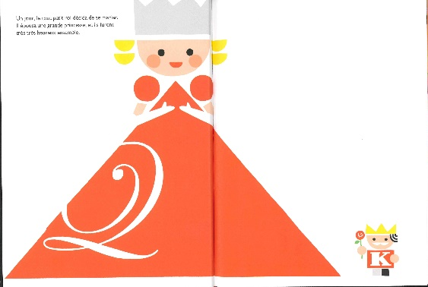 | 6.Se déplacer en coopération pour porter un gros objet  Objectif : Se déplacer dans un espace aménagé en portant des objets  Les élèves groupés par 2 ou 3 doivent porter un totem représentant la GRANDE PRINCESSE en partant d’un plot, en se dirigeant vers le plot d’en face et revenir au départ. (le totem peut être fait en carton épais et très grand , sinon coller à un très gros ballon …)  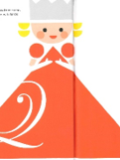  Variables : nombre d’enfants, grosseur du totem, longueur du parcours et complexité (obstacles …) |  | La coopération est complexe à installer chez les élèves.  Il faut faire vivre la situation sans aide pour que les élèves prennent conscience qu’ils ont besoin d’une aide pour porter le totem princesse jusqu’au point de départ.  Voici un exemple de totem :  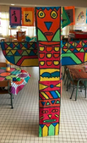
7. Les enfants du Tout petit roi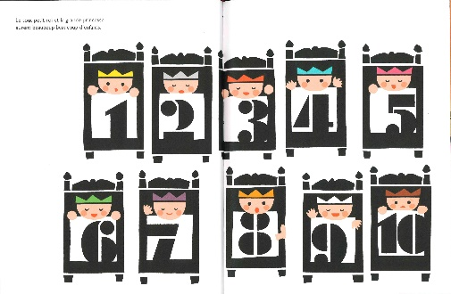 |  | 7. Lancer sur cible  Objectif : lancer précis (avec balles lestées)  Les élèves choisissent la cible et marquent ainsi les points correspondants.  Cible 1 (avez zone constellation pour aider les élèves) : 1 point  Cible 2 : 2 points  Cible 3 : 3 points  Arès chaque lancer réussi, l’élève obtient le nombre de cartes de la correspondant à la constellation de la zone cible. Les élèves lancent durant un temps déterminé.  L’équipe doit obtenir le plus da cartes possibles.  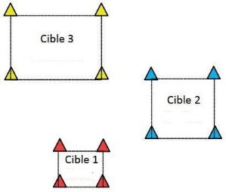  Zone de lancer |  | Temps de jeu 10 min
8. Les soldats partent en vacances  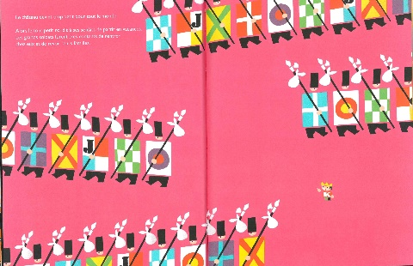 |  | 8. Les soldats partent en vacances : Sur le chemin du retour, ils doivent franchir certains obstacles pour rentrer chez eux  Courir, sauter  Objectif : Affiner, enchainer des actions pour enjamber, franchir des obstacles variés, sauter à un ou deux pieds  Les élèves courent puis enchaînent plusieurs types de sauts : traversée de rivières puis reprennent leur course et sautent pieds joints dans des cerceaux pour enchaîner sauts à cloche pieds pour arriver à la ligne d’arrivée (la maison des soldats)  Course  Rivières  Cerceaux  Cloche pieds  Course  Rivières  Cerceaux  Cloche pieds  Variables : longueur de course avant les rivières, largeur de rivières, écart des cerceaux |  | Niveau 1 écart de 60 cm entre deux bandes pour les rivières, cerceaux rapprochés course de 7 m  Niveau 2 : écart de 90 cm entre deux bandes pour les rivières, course de 9 m  Niveau 3 : écart de 1 m entre les rivières, course de 15 m, écart d’une enjambée entre deux cerceaux
9. Loup glacé dans le château  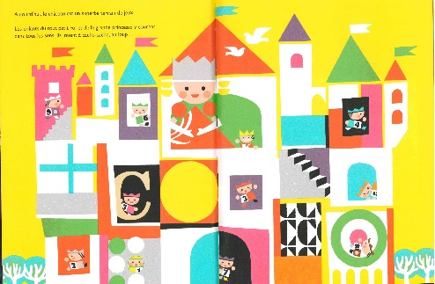 |  | 9. Dans le château, jouons au loup glacé  Objectif du loup : attraper les enfants en les touchant avec la main  Objectifs des enfants : éviter de se faire toucher par le loup. Délimiter la zone de jeu.  Pour débuter une partie de loup glacé, il faut dans un premier temps désigner un enfant (ou plusieurs, le loup porte un dossard) qui tiendra le rôle du loup. Une fois le loup désigné, il part en chasse et doit toucher les autres joueurs. Quand un joueur est touché, il est tout de suite « gelé », c’est à dire qu’il doit s’arrêter sur place et ne doit plus courir. Le jeu est fini quand tout le monde est glacé.  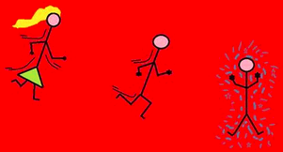 |  | Niveau 1 : s’asseoir dès qu’on est touché  Niveau 2 : ne plus bouger  Niveau 3 : les joueurs non touchés peuvent libérer les joueurs glacés afin qu’ils reprennent le jeu.  Zone de jeu délimitée par des plots : 15 m x 15 m (minimum)
10. La ronde du banquet  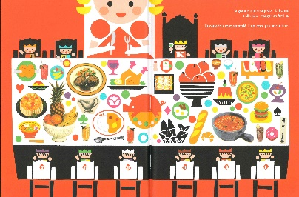 |  | 10. La ronde du banquet  Objectif : réaliser une ronde en restant ensemble et en chantant  Mémoriser une danse collective, en s’appuyant sur un répertoire d’actions codifiées (formation, façons de se tenir, trajets et mouvements, pas pour la danse)  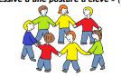  Geste du petit roi : mettre les mains en chapeaux pointus (imitation couronne)  Geste des soldats : marcher sur place en levant les genoux bien haut  Geste de la princesse : révérence  Geste des petits enfants : sauter en levant les mains au ciel. |  | 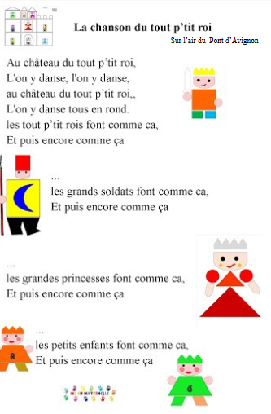

https://lamaterdevlynette.fr/sac-a-album-le-tout-petit-roi
http://www.enmaternelle.fr/2018/01/02/le-tout-petit-roi-exploitation-en-maternelle-pour-ps-ms-et-gs/
http://wjl.eklablog.com/le-tout-petit-roi-exploitation-a125129658
https://lamaternelledetot.blogspot.com/2015/07/defi-math-le-tout-petit-roi.html

